PRESSINFORMATION

2018-11-30

Exklusivt avtal ger ännu bredare modellprogram

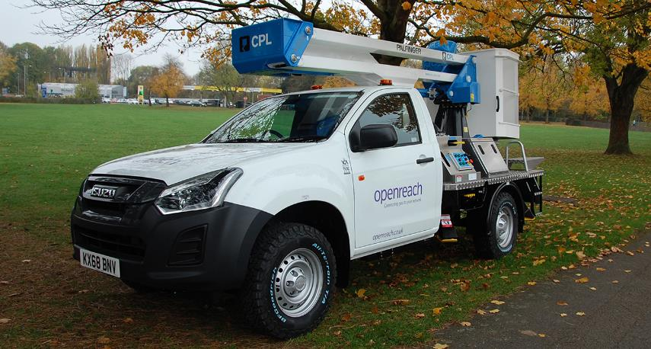

Isuzu Sverige har ingått samarbetsavtal med CPL (Cumberland Platforms LTD) –
en av Europas ledande påbyggare. Avtalet gör Isuzu Sverige till exklusiv leverantör
av vänsterstyrda Isuzu-chassin för Europa-marknaden.

CPL är en helhetsleverantör av specialanpassade arbetsfordon. Företagets status som godkänd tillverkare gör att de kan förstärka, ändra lastvikt och homologera sina fordon för
att kunna ge kunden exakt det den vill ha.

I programmet för Isuzu finns bland annat fordonsmonterad skylift, som lyfter hela 13 meter högt och har över 6 meter i räckvidd med 240 kilo i korgen. De erbjuder också ett hydrauliskt tippflak som rymmer tre kubikmeter och lastar hela 1.300 kilo.

Tidigare har CPL endast kunna erbjuda högerstyrda fordon, men tack vare avtalet med Isuzu Sverige kommer det nu även bilar avsedda för högertrafik.

– Det finns en stor målgrupp i Sverige som behöver kvalitetssäkrade arbetsfordon. Vi är helt övertygade att dessa specialfordon möter ett behov på marknaden och är naturligtvis glada att CPL valde att arbeta med oss, säger Gustav Freij, varumärkesdirektör på Isuzu Sverige.

Mer info om CPL hittar du här: www.cumberlanduk.co.uk

Om Isuzu
Isuzu är Japans äldsta och största lastbilstillverkare – tillika Världsledande inom dieselmotorteknologi.
Rötterna sträcker sig tillbaka till 1916 och tillverkningen startade 1922 i Ishikawajima Automotive Works Company. Idag tillverkas nästan 700.000 lastbilar, bussar och pickuper per år. Företagets erfarenheter och forskning inom den tunga sidan har varit vägledande under utvecklingen av vår pickup

För mer information, kontakta:

Thomas Possling
Informations- och PR-chef
Isuzu Sverige AB
040-618 49 25
0739-20 49 25
tpossling@imnordic.com

